Hướng dẫn viết bài báo toàn văn
(Times New Roman 16, căn giữa và cách trên 24pt)
Style 002_Tenbaibao
Tên tác giả thứ nhất^{1,*}, tên tác giả thứ hai²
và tên tác giả cuối cùng³ (Times New Roman 11, đậm, căn giữa và cách trên 12pt)
Style 003_Tacgia
¹Cơ quan của tác giả thứ nhất
²Cơ quan của tác giả thứ hai
³Cơ quan của tác giả cuối cùng (Times New Roman 11, nghiên và căn giữa) Style 004_Coquan
*Email: author@imech.vast.vn (chỉ cần email của tác giả thứ nhất, Times New Roman 10 và căn giữa)
Style 005_Email
Tóm tắt: Đây là văn bản hướng dẫn viết bài báo toàn văn cho Tuyển tập các công trình HỘI NGHỊ KHOA HỌC TOÀN QUỐC“Cơ học đá – Những vấn đề đương đại”- VIETROCK2024. Kỷ niệm 40 năm thành lập Hội Cơ học đá Việt Nam (1984-2024). Các bài báo cần theo đúng format trong hướng dẫn này, kể cả khổ giấy và để lề. Tốt nhất các tác giả dùng ngay file hướng dẫn này để trình bày bài báo của mình. Nếu phải sao chép đoạn văn từ văn bản khác cần chèn bằng chức năng “Paste Special” và chọn “unformatted text”. Bài báo không quá 10 trang. Tóm tắt không quá 300 từ. Dùng Times New Roman 10 và lùi đoạn văn cách lề trái và lề phải 1cm. (Style 006_Tomtat)
Từ khóa: Nhiều nhất là 5 từ khóa, phân cách bằng dấu phảy. (Style 007_Tukhoa)
1. Mở đầu Style 008_Muc 1.
Báo cáo khoa học nằm trong 10 trang, Ban Thư ký sẽ gửi các tác giả các bài báo quá 10 trang và không đúng format lại.
2. Font chữ
Toàn bộ văn bản sẽ dùng font Times New Roman, cách dưới 0 pt. Định dạng đoạn văn – căn đều, cách dòng đơn (single), dòng đầu lùi vào 1 cm, cỡ chữ 11, cách trên 6 pt (Style Normal). Trong đoạn văn không dùng chữ đậm và gạch dưới. Chỉ dùng chữ đậm với các ký hiệu vec tơ. Các ký tự đặc biệt dùng font Symbol.
2.1. Kiểu và kích cỡ Style 009_Muc 1.1.
Đặt giấy A4 với đặt lề như sau: trên 4 cm, trái 2.5 cm, phải 2.5 cm và dưới 3 cm (như Hình 1).
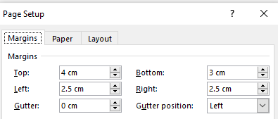
Hình 1. Đặt lề
Định dạng Tên bài báo: font chữ Times New Roman 14 pt, căn giữa và cách trên 24 pt.
Định dạng tên tác giả: font chữ Times New Roman 11 pt, đậm, căn giữa và cách trên 12 pt. Tên các tác giả phân cách bằng dấu phảy, riêng tên tác giả cuối cùng với tên tác giả trước phân cách bằng chữ và.
Định dạng địa chỉ cơ quan: font chữ Times New Roman 11 pt, ngiêng và căn giữa.
Tóm tắt bắt đầu bằng chữ Tóm tắt/Abstract, font chữ Times New Roman 10 pt và đậm. Nội dung tóm tắt dùng font chữ Times New Roman 10 pt, căn đều. Lùi đoạn văn vào 1 cm cả bên trái và bên phải.
Tiếp sau tóm tắt, nhiều nhất là 5 thuật ngữ chính được liệt kê ở mục Từ khóa, font chữ Times New Roman 10 pt và cách trên 6 pt.
2.1.1. Các đề mục Style 010_Muc 1.1.1.
Định dạng của đề mục chính: font chữ Times New Roman 12pt, đậm, căn trái và cách trên 12pt.
Định dạng của đề mục mức sau (mức 2): font chữ Times New Roman 12 pt, đậm, nghiêng, căn trái và cách trên 6 pt.
Định dạng của đề mục mực tiếp sau (mức 3): font chữ Times New Roman 12 pt, nghiêng, căn trái và cách trên 6 pt.
Tên Hội nghị và tên của tập (tiểu ban) viết ở header trang nhất của báo cáo, font chữ Times New Roman 10 và căn giữa. Tên các tác giả viết ở header trang chẵn, còn tên bài báo viết ở header trang lẻ, font chữ Times New Roman 10 pt, nghiêng và căn giữa. Để có thể viết được như vậy phải đặt layout cho giấy như Hình 2.
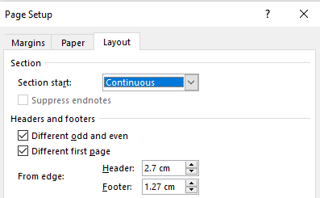
Hình 2. Layout
3. Hình vẽ
Hình vẽ được in đen trắng, vì vậy cần rõ ràng, chú thích trong hình cần không quá nhỏ để có thể đọc được. Hình vẽ có gắng đặt sau, gần đoạn văn lần đầu tiên nhắc đến. Hình vẽ được đánh số theo thứ tự chú thích hình đặt dưới hình, căn giữa. Đầu dòng của hình vẽ và tên hình không lùi vào (none).
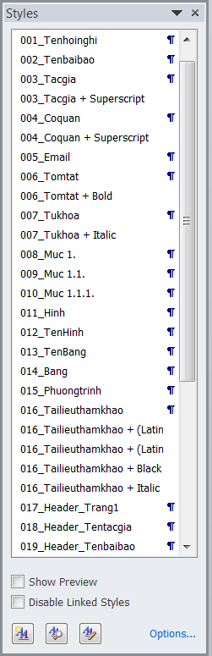 Style 011_Hinh
Hình 3. Danh sách Style Style 012_TenHinh
4. Bảng
Bảng đặt gần đoạn văn bản lần đầu nhắc tới. Tên bảng ở trước và cũng đánh số theo thứ tự. Đầu dòng của tên bảng không lùi vào (none).
Bảng 1. Các thông số cơ bản Style 013_TenBang
Length Style 014_Bang | 4.3 m
Width | 1.7 m
Height | 1.4 m
Body weight | 1048 kg
5. Trích dẫn
Khi trích dẫn để số của tài liệu tham khảo trong dấu ngoặc vuông, ví dụ [1]. Khi cần thiết có thể để tên tác giả. Không dùng “Ref. [1]”, “Reference [1]”, “Công trình [1]”, “Bài báo [1]” trừ khi ở đầu câu ví dụ “Bài báo [1] trình bày...”. Khi trích dẫn nhiều tài liệu nên dùng [1, 2, 3] thay cho [1-3].
6. Phương trình
Cỡ chữ trong phương trình 11 pt. Có thể dùng Mathtype hay Microsoft equation. Phương trình đánh số theo thứ tự. Phương trình căn giữa, số phương trình căn phải. Có thể đặt tab giữa và tab phải như hình 3.
2xy + 2Ax + 2Bxy = Z Style 015_Phuongtrinh (1)
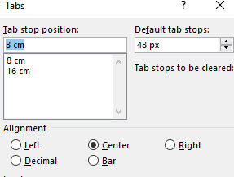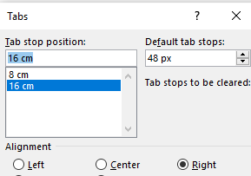
Hình 3. Đặt tab để căn chỉnh phương trình
Lời cảm ơn
Mục lời cảm ơn không đánh số (cùng như Tài liệu tham khảo), thường được đặt sau kết luận.
Tài liệu tham khảo
Định dạng font chữ Times New Roman 10pt, bắt đầu từ đầu dòng, cách trên 3pt. Trình tự như dưới đây
Với tạp chí:
[1] W. T. Thomson. Transmission of elastic waves through a stratified solid medium. Journal of Applied Physics, 21, (2), (1950), pp. 89–93. Style 016_Tailieuthamkhao
Với sách:
[2] W. Strunk, E.B. White, The Elements of Style, fourth ed., Longman, New York, (2000).
Với chương trong sách:
[3] G. R. Mettam, L. B. Adams, How to prepare an electronic version of your article, in: B.S. Jones, R.Z. Smith (Eds.), Introduction to the Electronic Age, E-Publishing Inc., New York, (2009), pp. 281–304.
Với tuyển tập Hội nghị:
[4] R. S. Langley. The dynamic analysis of uncertain structures. In Proceedings of the Seventh International Conference on Recent Advances in Structural Dynamics, Southampton, (July, 2000), pp. 1-20.
Với luận án:
[5] P.M.L. Ribeiro. Geometrical non-linear vibration of beams and plates by the hierarchical finite element method. PhD Thesis, University of Southampton, (1998).
Với URL link:
[6] http://www.ecgcorp.com/velav/mainbar.html

